**Pestañas de conócenos:**

**Título: Misión de GUIHOS:**

Texto completo:

Nuestra misión en GUIHOS es proporcionar una guía completa y actualizada de áreas hospitalarias para la República Dominicana, basada en los últimos avances en materia hospitalaria. Nos esforzamos por ofrecer soluciones de diseño de vanguardia que cumplan con los estándares internacionales y se adapten a las necesidades y realidades del sistema de salud dominicano.

Acción: Al clicar el recuadro donde se plasme el texto corto acompañado de su imagen desplegar el texto puesto anteriormente.

Imagen que utilizar: Imagen 2 o 2.1



**Título: Visión de GUIHOS:**

Texto corto:

Nuestra visión en GUIHOS es convertirnos en la principal referencia y fuente confiable de guías de áreas hospitalarias en la República Dominicana.

Acción: Al clicar el recuadro donde se plasme el texto corto acompañado de su imagen desplegar lo anterior más el siguiente texto.

Texto completo:

Nuestra visión en GUIHOS es convertirnos en la principal referencia y fuente confiable de guías de áreas hospitalarias en la República Dominicana.

Buscamos ser reconocidos como líderes en la implementación de diseños de vanguardia que mejoren la calidad de la atención médica y contribuyan al bienestar de los pacientes y el personal sanitario en el país. Aspiramos a ser un socio estratégico para las instituciones de salud y una influencia positiva en la evolución del sistema de atención médica dominicano, brindando soluciones innovadoras y sostenibles que se ajusten a las necesidades y desafíos locales.

Imagen que utilizar: Imagen 3 o 3.1



**Título: Valores de GUIHOS:**

Texto Corto:

Nuestros valores reflejan nuestro compromiso con la excelencia, la colaboración, la sostenibilidad y la calidad en el diseño de áreas hospitalarias. Cada uno de estos valores es fundamental para cumplir con nuestra misión de proporcionar soluciones de vanguardia que promuevan la curación.

Acción: Al clicar el recuadro donde se plasme el texto corto acompañado de su imagen desplegar lo anterior más el siguiente texto.

Texto completo:

Nuestros valores reflejan nuestro compromiso con la excelencia, la colaboración, la sostenibilidad y la calidad en el diseño de áreas hospitalarias. Cada uno de estos valores es fundamental para cumplir con nuestra misión de proporcionar soluciones de vanguardia que promuevan la curación.

* **Innovación:** Nos mantenemos a la vanguardia de los últimos avances en materia hospitalaria, adoptando tecnologías y enfoques innovadores para diseñar áreas hospitalarias de vanguardia en la República Dominicana.
* **Adaptabilidad:** Nos adaptamos a las necesidades específicas de la República Dominicana, teniendo en cuenta las particularidades y los desafíos del entorno local en nuestro enfoque de diseño.
* **Calidad:** Nos comprometemos a ofrecer soluciones de diseño hospitalario de alta calidad, cumpliendo con los estándares internacionales y brindando entornos seguros y eficientes para la atención médica.
* **Colaboración:** Trabajamos en estrecha colaboración con los clientes y las partes interesadas locales, así como con expertos y profesionales de la salud, para garantizar que nuestras soluciones se ajusten a las necesidades y expectativas de la República Dominicana.
* **Sostenibilidad:** Consideramos la sostenibilidad en nuestros diseños, priorizando prácticas respetuosas con el medio ambiente y soluciones energéticamente eficientes que contribuyan al desarrollo sostenible del sector hospitalario en el país.

Imagen que utilizar: Imagen 4 o 4.1

**Opciones de slider**

**Título: ¿Qué es GUIHOS?**

**Texto corto:**

GUIHOS es un proyecto que se refiere a la "Guía para el Diseño de Áreas Hospitalarias" (GUIHOS es el acrónimo de este nombre). Es una iniciativa orientada a proporcionar una guía completa y actualizada sobre el diseño de áreas hospitalarias, centrándose específicamente en las necesidades y los avances en materia hospitalaria de la República Dominicana.

Acción: Al clicar el recuadro donde se plasme el texto corto acompañado de su imagen dirigir a la opción llamada **“¿Qué es GUIHOS?”**

**Titulo: Conoce al creador de GUIHOS**

**Texto para presentar en el Sider:** Conoce más sobre el autor detrás de GUIHOS: Ramón Antonio Crousset Núñez. Ramón Antonio es un estudiante de término de Ingeniería Biomédica en el Instituto Tecnológico de Santo Domingo (INTEC) y apasionado por el campo de la Ingeniería Clínica. Descubre su trayectoria académica, su dedicación a la mejora continua y su compromiso en contribuir al desarrollo de espacios hospitalarios eficientes y seguros.

Acción: Al clicar el recuadro donde se plasme el texto corto acompañado de su imagen dirigir a la opción llamada **“Acerca del autor”**

Imagen que utilizar: Pack 2



**Título: Explora nuestro catálogo**

**Texto para presentar en el Sider**

Descubre las dos áreas hospitalarias que hemos desarrollado en nuestro proyecto. Nuestro catálogo presenta diseños especializados y detallados para cada una de estas áreas, enfocándose en ofrecer entornos funcionales, confortables y eficientes.

Acción: Al clicar el recuadro donde se plasme el texto corto acompañado de su imagen dirigir a la opción llamada **“Catalogó”**

Imagen que utilizar: Aún por definir.

**Título: Directrices**

Texto completo:

Descubre nuestras directrices, un marco sólido y ampliamente utilizado por arquitectos y diseñadores de todo el mundo, para la creación de hospitales. Estas pautas proporcionan un enfoque estructurado y detallado para el diseño de instalaciones hospitalarias, teniendo en cuenta la funcionalidad, la seguridad y el bienestar de los pacientes y el personal médico.

Acción: Al clicar el recuadro donde se plasme el texto corto acompañado de su imagen dirigir a la opción llamada **“Directrices”**

Imagen que utilizar: Aún por definir.

**Pestañas dedicadas**

**Título: ¿Qué es GUIHOS?**

**Texto corto:**

GUIHOS es un proyecto que se refiere a la "Guía para el Diseño de Áreas Hospitalarias" (GUIHOS es el acrónimo de este nombre). Es una iniciativa orientada a proporcionar una guía completa y actualizada sobre el diseño de áreas hospitalarias, centrándose específicamente en las necesidades y los avances en materia hospitalaria de la República Dominicana.

Acción: Al clicar el recuadro donde se plasme el texto corto acompañado de su imagen desplegar lo anterior más el siguiente texto

**Texto completo:**

GUIHOS es un proyecto que se refiere a la "Guía para el Diseño de Áreas Hospitalarias" (GUIHOS es el acrónimo de este nombre). Es una iniciativa orientada a proporcionar una guía completa y actualizada sobre el diseño de áreas hospitalarias, centrándose específicamente en las necesidades y los avances en materia hospitalaria de la República Dominicana.

La finalidad de GUIHOS es ofrecer una referencia confiable para profesionales de la salud, arquitectos, diseñadores y otros actores involucrados en el diseño y la construcción de áreas hospitalarias en la República Dominicana. Esta guía tiene como objetivo estar a la vanguardia de los últimos avances y mejores prácticas en el campo del diseño hospitalario, adaptándose a las particularidades y necesidades del sistema de salud dominicano.

GUIHOS proporciona pautas, recomendaciones y estándares para el diseño de áreas hospitalarias que promuevan la curación, el bienestar de los pacientes y el personal médico, la eficiencia en la atención y la seguridad del entorno hospitalario. Se basa en la investigación y la experiencia de expertos en el campo, así como en la colaboración con instituciones de salud y profesionales médicos.

En resumen, GUIHOS es una guía especializada en diseño hospitalario, enfocada en el contexto de la República Dominicana, con el objetivo de mejorar la calidad y la eficacia de las áreas hospitalarias en el país, brindando entornos de atención médica más seguros, eficientes y centrados en el bienestar de los pacientes.

Imagen que utilizar: Imagen 1

**Título: Acerca del autor**

Texto completo:

Soy Ramón Antonio Crousset Núñez, un estudiante de término de Ingeniería Biomédica en el Instituto Tecnológico de Santo Domingo (INTEC) vicepresidente del Comité de estudiantes. Desde que comencé mis estudios, me ha apasionado la intersección entre la ingeniería y la medicina, y cómo la aplicación de los principios de la ingeniería puede mejorar la calidad de la atención médica.

A lo largo de mi trayecto académico en INTEC, he adquirido conocimientos sólidos en áreas como la instrumentación médica, el mantenimiento de equipos médicos y la gestión de tecnología sanitaria. Mi enfoque principal se ha centrado en la Ingeniería Clínica, donde he explorado cómo la tecnología avanzada puede ser utilizada de manera efectiva en entornos de atención médica.

Me considero una persona apasionada, proactiva y orientada a los resultados. Me motiva la mejora continua y la búsqueda de la calidad en todo lo que hago. He adquirido conocimientos intermedios en herramientas y metodologías de calidad, lo cual es fundamental para garantizar el funcionamiento eficiente y seguro de los equipos médicos.

Valorando la importancia del trabajo en equipo, disfruto colaborar con profesionales de diversas disciplinas. Creo firmemente en la colaboración y el intercambio de conocimientos como elementos clave para el éxito en proyectos multidisciplinarios.

La existencia del proyecto GUIHOS me ha inspirado aún más, ya que reconozco la necesidad de contar con guías y referencias actualizadas en el diseño de áreas hospitalarias en la República Dominicana. Como futuro ingeniero biomédico con un enfoque en la Ingeniería Clínica, me emociona la posibilidad de aplicar mis conocimientos y contribuir al desarrollo de espacios hospitalarios que promuevan la eficiencia, la seguridad y el bienestar de los pacientes y el personal médico.

Mi objetivo es seguir aprendiendo y creciendo en este campo en constante evolución, aprovechando las oportunidades que INTEC y proyectos como GUIHOS ofrecen para expandir mis habilidades y conocimientos en Ingeniería Biomédica y, especialmente, en Ingeniería Clínica.

Si deseas establecer una conexión o explorar oportunidades de colaboración, no dudes en contactarme. Estoy emocionado por seguir aprendiendo y contribuyendo al avance de la ingeniería en el campo de la salud en la República Dominicana.

Imágenes para utilizar Pack 2

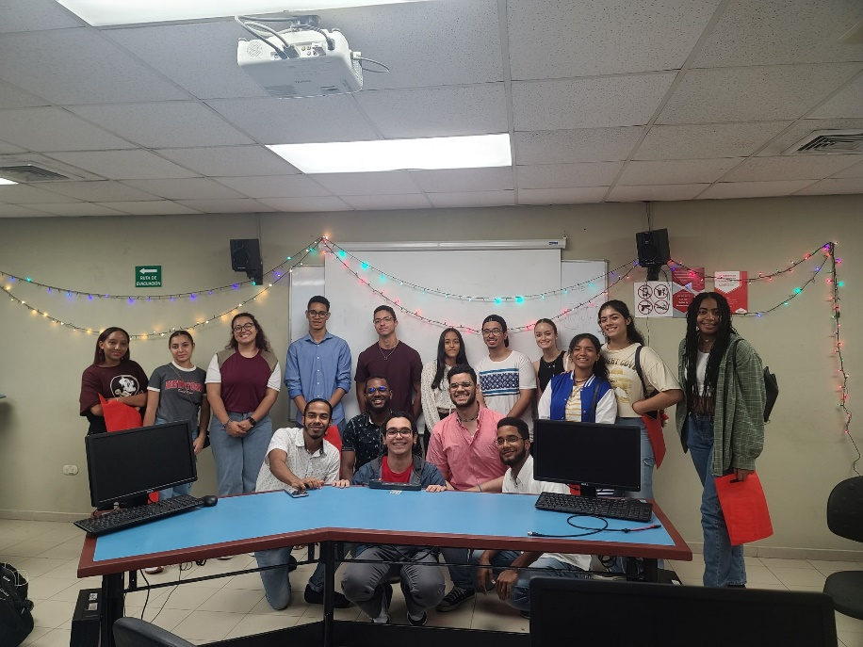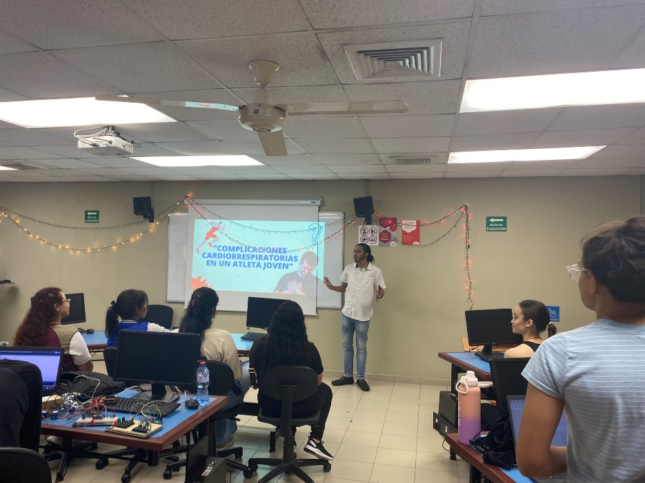 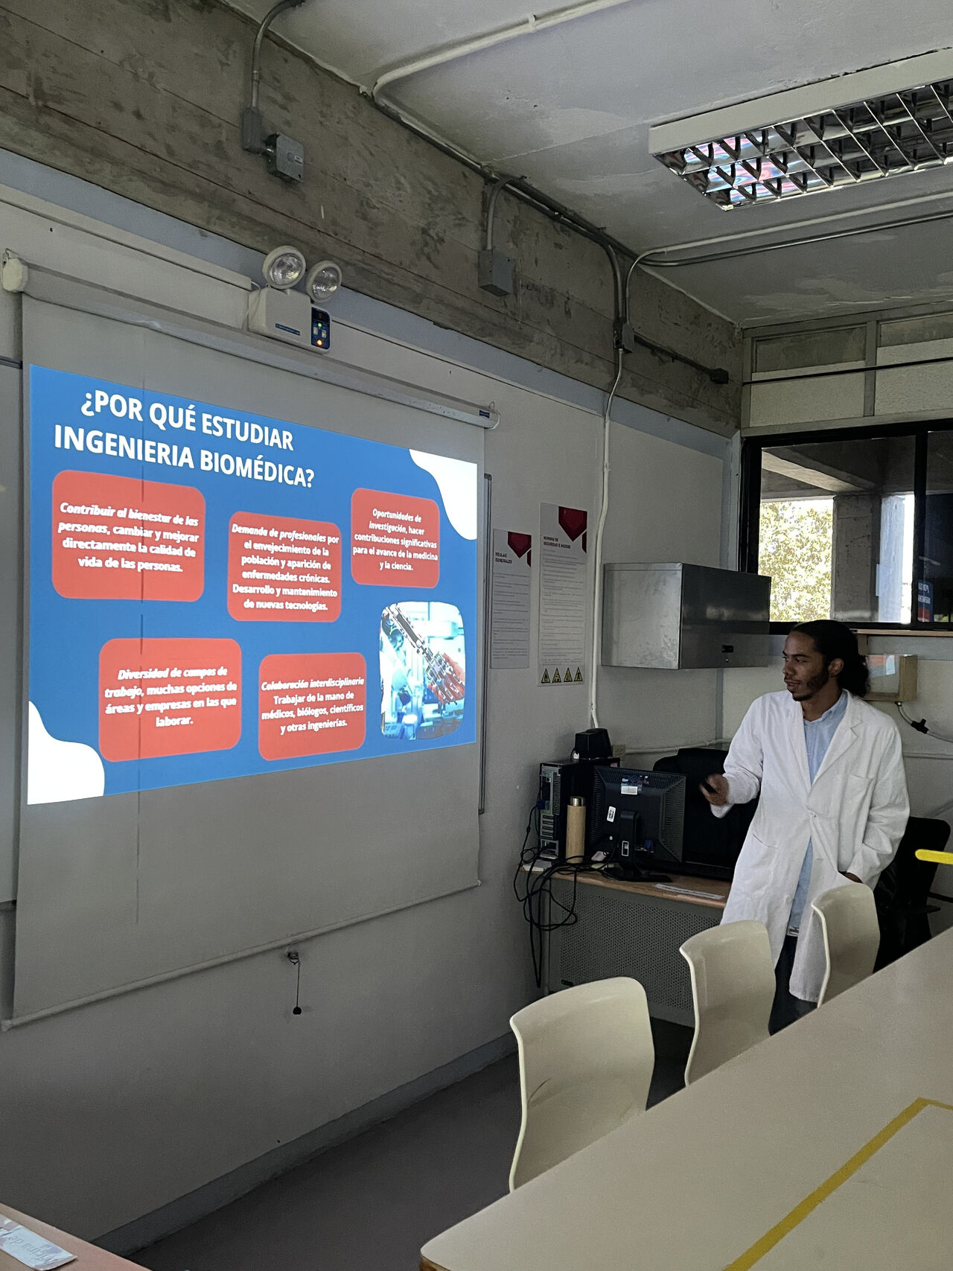

**Título: Directrices**

Texto completo:

Falta otorgarlo

**Título: Catalogo**

Texto completo:

Sumérgete en nuestro catálogo y descubre los diseños excepcionales de nuestro Quirófano de Cardiología y Central de Esterilización. Estas áreas han sido meticulosamente desarrolladas para cumplir con los más altos estándares de seguridad, funcionalidad y eficiencia. Nuestro Quirófano de Cardiología ofrece un entorno optimizado para procedimientos cardíacos especializados, mientras que nuestra Central de Esterilización garantiza la esterilización y preparación adecuada de los instrumentos quirúrgicos.

Informaciones correspondientes a los planos se presentaran a posterior